定制桌椅功能及参数
序号 | 项目 | 规格参数 | 样图 | 预算单价（元/套）
1 | 定制桌椅 | 写字台：  长90cm*宽60cm*高75cm，有一个直径为32cm的弧形镂空，台面材质：多层免漆板，桌脚材质：实木。  靠背带扶手儿童椅：  整体高度95cm,坐面尺寸40*38cm,扶手离地面高度70cm，坐面离地高55cm,带脚踏，材质：铁梢木实木。  办公靠背椅：  材质：橡木实木。 | 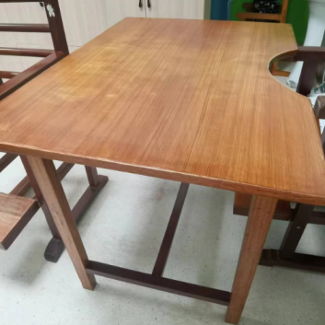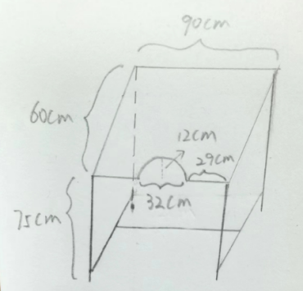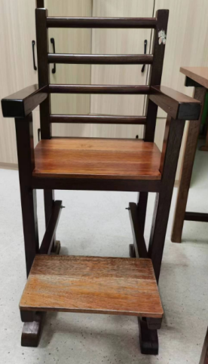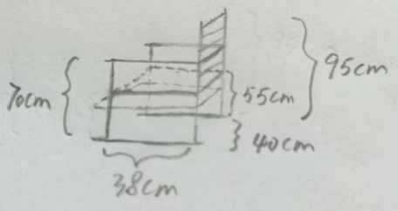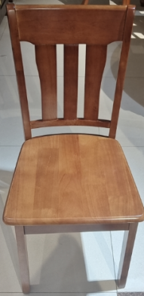 | 2290

